Муниципальное бюджетное дошкольное образовательное учреждение «Ваховский детский сад «Лесная сказка»

Утверждаю
Заведующий
____________ В.К. Бусыгина
Приказ от ________ № _____

Работа с родителями
на 2016-2017 учебный год
группы № 3
общеразвивающей направленности детей
от 5 до 6 лет

Воспитатели: Рагулько Н.С.
Клюева Т.В.
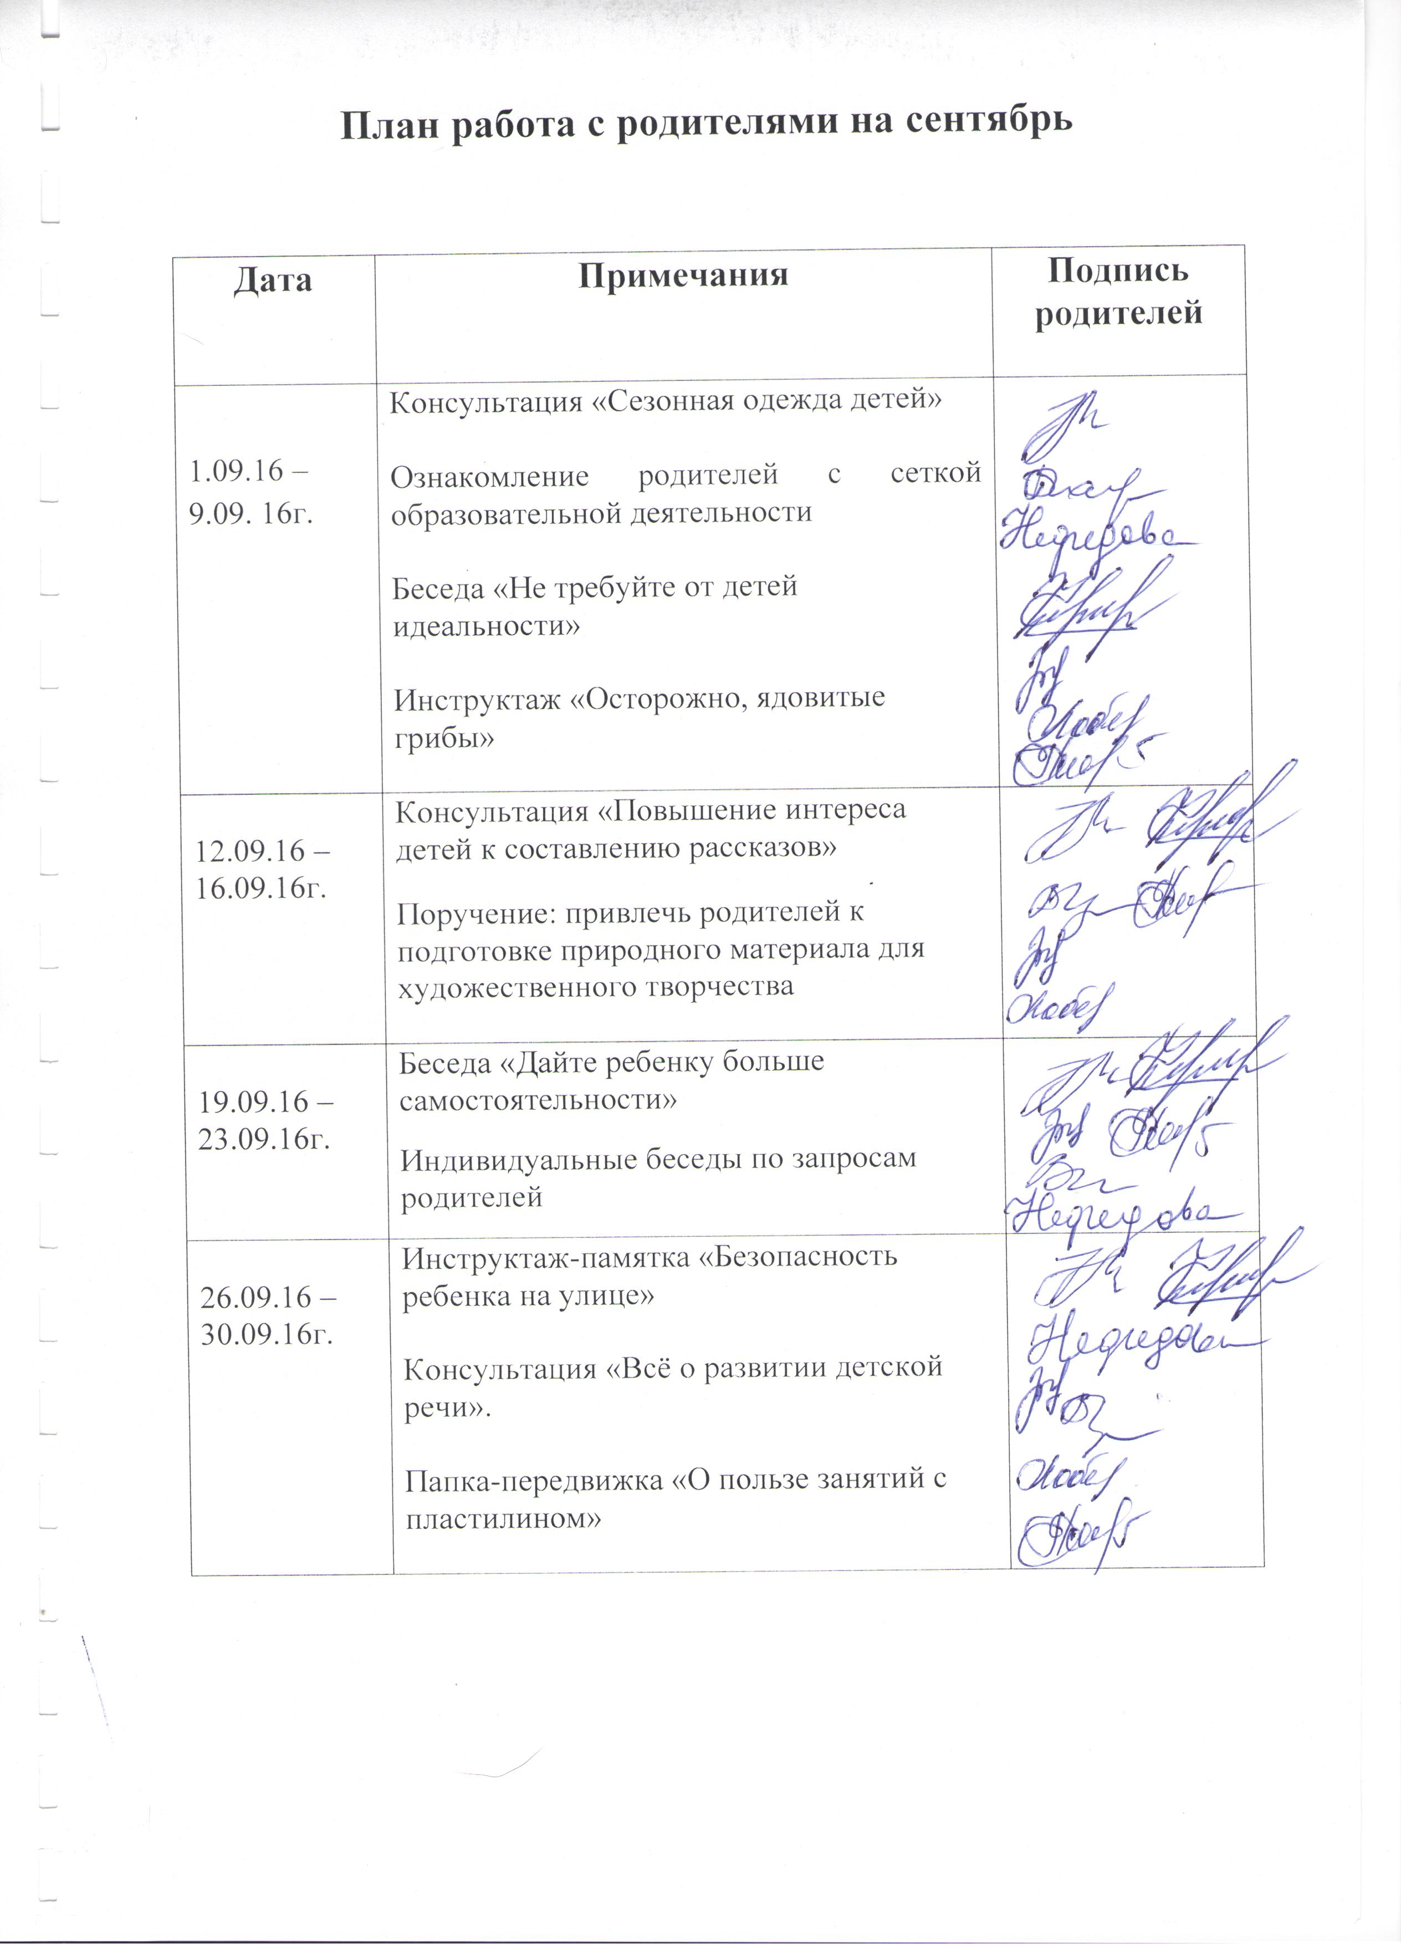

Содержание плана работы с родителями
Сентябрь
№ | Критерий | Мероприятия
 |  | 1 неделя | 2 неделя | 3 неделя | 4неделя
1 | Отношения участников образовательного процесса | Консультация «Сезонная одежда детей» | Консультация «Повышение интереса детей к составлению рассказов» | Беседа «Дайте ребенку больше самостоятельности» | Инструктаж: памятка «Безопасность ребенка на улице»
2 | Информированность | Инструктаж «Осторожно, ядовитые грибы» | Наглядно информационный материал  «Что наблюдать в природе осенью?» | Информирование родителей о закаливающих процедурах на осенний период времени | Консультация «Всё о развитии детской речи».
3 | Материально-техническая оснащенность учреждения | Ознакомление родителей с сеткой образовательной деятельности | Поручение: привлечь родителей к подготовке природного материала для художественного творчества | Участие родителей в оформлении предметно-развивающей среды в группе | Папка-передвижка «О пользе занятий с пластилином»
4 | Деятельность педагогического коллектива | Выставка рисунков «Прощай лето» | Спортивное развлечение «Зарница» | Оформление фотовыставки в группе «Отдыхаем всей семьей» | Изучение социального статуса семей группы  (составление социального паспорта семей)

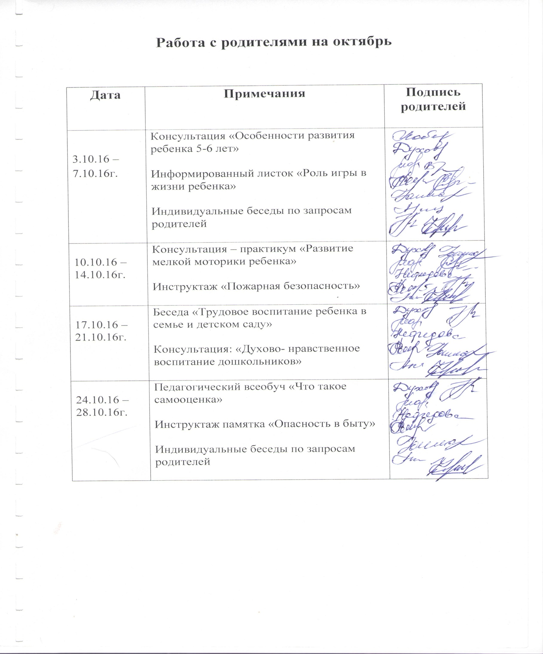

Содержание плана работы с родителями
Октябрь
№ | Критерий | Мероприятия
 |  | 1 неделя | 2 неделя | 3 неделя | 4неделя
1 | Отношения участников образовательного процесса | Консультация «Особенности развития ребенка 5-6 лет» | Консультация – практикум «Развитие мелкой моторики ребенка» | Беседа «Трудовое воспитание ребенка в семье и детском саду» | Педагогический всеобуч «Что такое самооценка»
2 | Информированность | Информированный листок «Роль игры в жизни ребенка» | Инструктаж «Пожарная безопасность» | Наглядно информированный материал «Что наблюдать в природе осенью» | Инструктажпамятка "Опасность в быту"
3 | Материально-техническая оснащенность учреждения | Участие родителей в подготовке детей к "Празднику осени" | Рекомендации«Что надо знать о своём ребёнке». | Консультация: «Духово- нравственное воспитание дошкольников» | Рекомендации родителям «Учим детей наблюдать и рассказывать»
4 | Деятельность педагогического коллектива | Развлечение "Праздник осени" | Родительское собрание | Оформление фотоальбома «Семьи наших воспитанников» | Анкетирование «Внимателен ли Ваш ребенок»

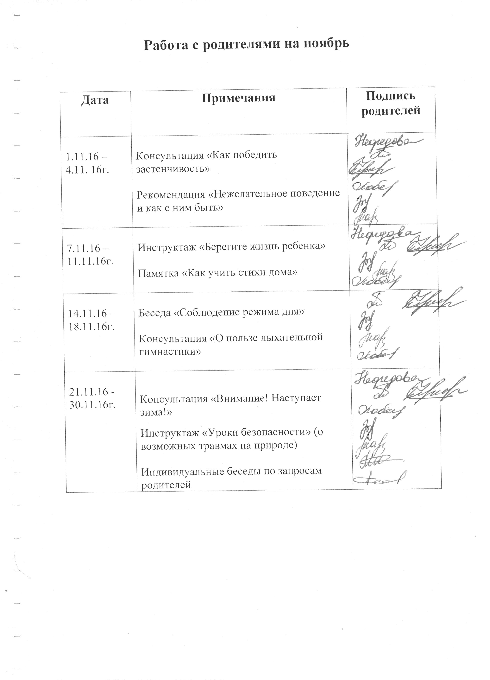
Содержание плана работы с родителями
Ноябрь
№ | Критерий | Мероприятия
 |  | 1 неделя | 2 неделя | 3 неделя | 4неделя
1 | Отношения участников образовательного процесса | Консультация «Как победить застенчивость» | Памятка «Как учить стихи дома» | Беседа «Соблюдение режима дня» | Консультация «Внимание! Наступает зима!»
2 | Информированность | Статья «Ребенок и телевизор-держите дистанцию» | Инструктаж «Берегите жизнь ребенка» | Консультация «О пользе дыхательной гимнастики» | Инструктаж «Уроки безопасности» (о возможных травмах на природе)
3 | Материально-техническая оснащенность учреждения | Рекомендация «Нежелательное поведение и как с ним быть» | Советы родителям «Способы изготовления кормушек» | Рекомендация «Если ребенок вновь твердит вам – Я хочу» | Участие родителей в подготовке детей к празднику  «День матери»
4 | Деятельность педагогического коллектива | Выставка детских работ «Чтобы не было пожара, чтобы не было беды» | Выставка стенгазеты «Моя мама» | Изготовление подарков к Дню пожилого человека | Утренник к «Дню матери»

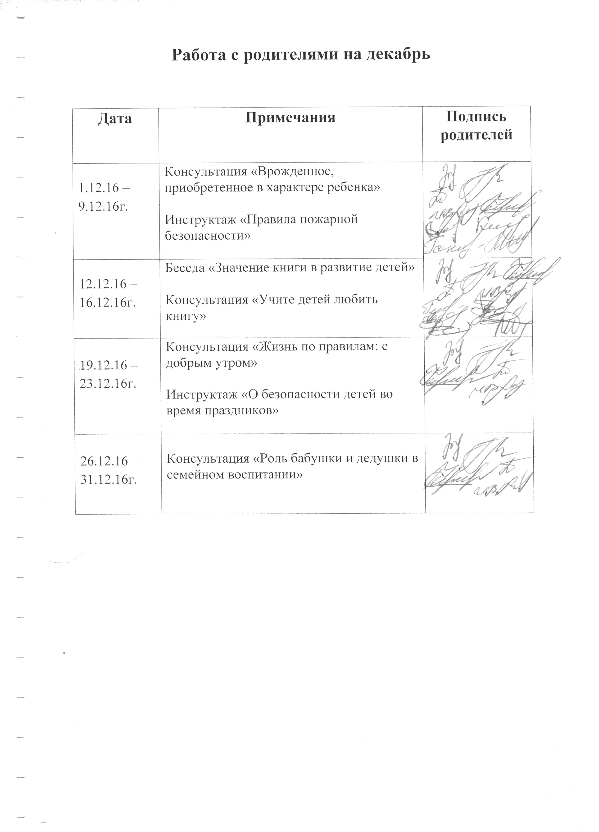

Содержание плана работы с родителями
Декабрь
№ | Критерий | Мероприятия
 |  | 1 неделя | 2 неделя | 3 неделя | 4неделя
1 | Отношения участников образовательного процесса | Консультация «Врожденное, приобретенное в характере ребенка» | Беседа «Значение книги в развитие детей» | Консультация «Жизнь по правилам: с добрым утром» | Привлечь родителей к изготовлению ледяных построек на участке детского сада
2 | Информированность | Инструктаж «Правила пожарной безопасности» | Консультация "Учите детей любить книгу" | Инструктаж «О безопасности детей во время праздников» | Консультация «Роль бабушки и дедушки в семейном воспитании»
3 | Материально-техническая оснащенность учреждения | Полезные советы «Покормите птиц зимой» | Привлечь родителей к оформлению группы к Новому году | Памятка для родителей «Как отвечать на детские вопросы?» | Участие родителей в подготовке детей к "Новому году"
4 | Деятельность педагогического коллектива | Папка-передвижка «Профилактика простудных заболеваний» | Семейный конкурс «Новогодняя игрушка» | Совместная организация мероприятия посвященных "Новому году" | "Новогодний утренник"

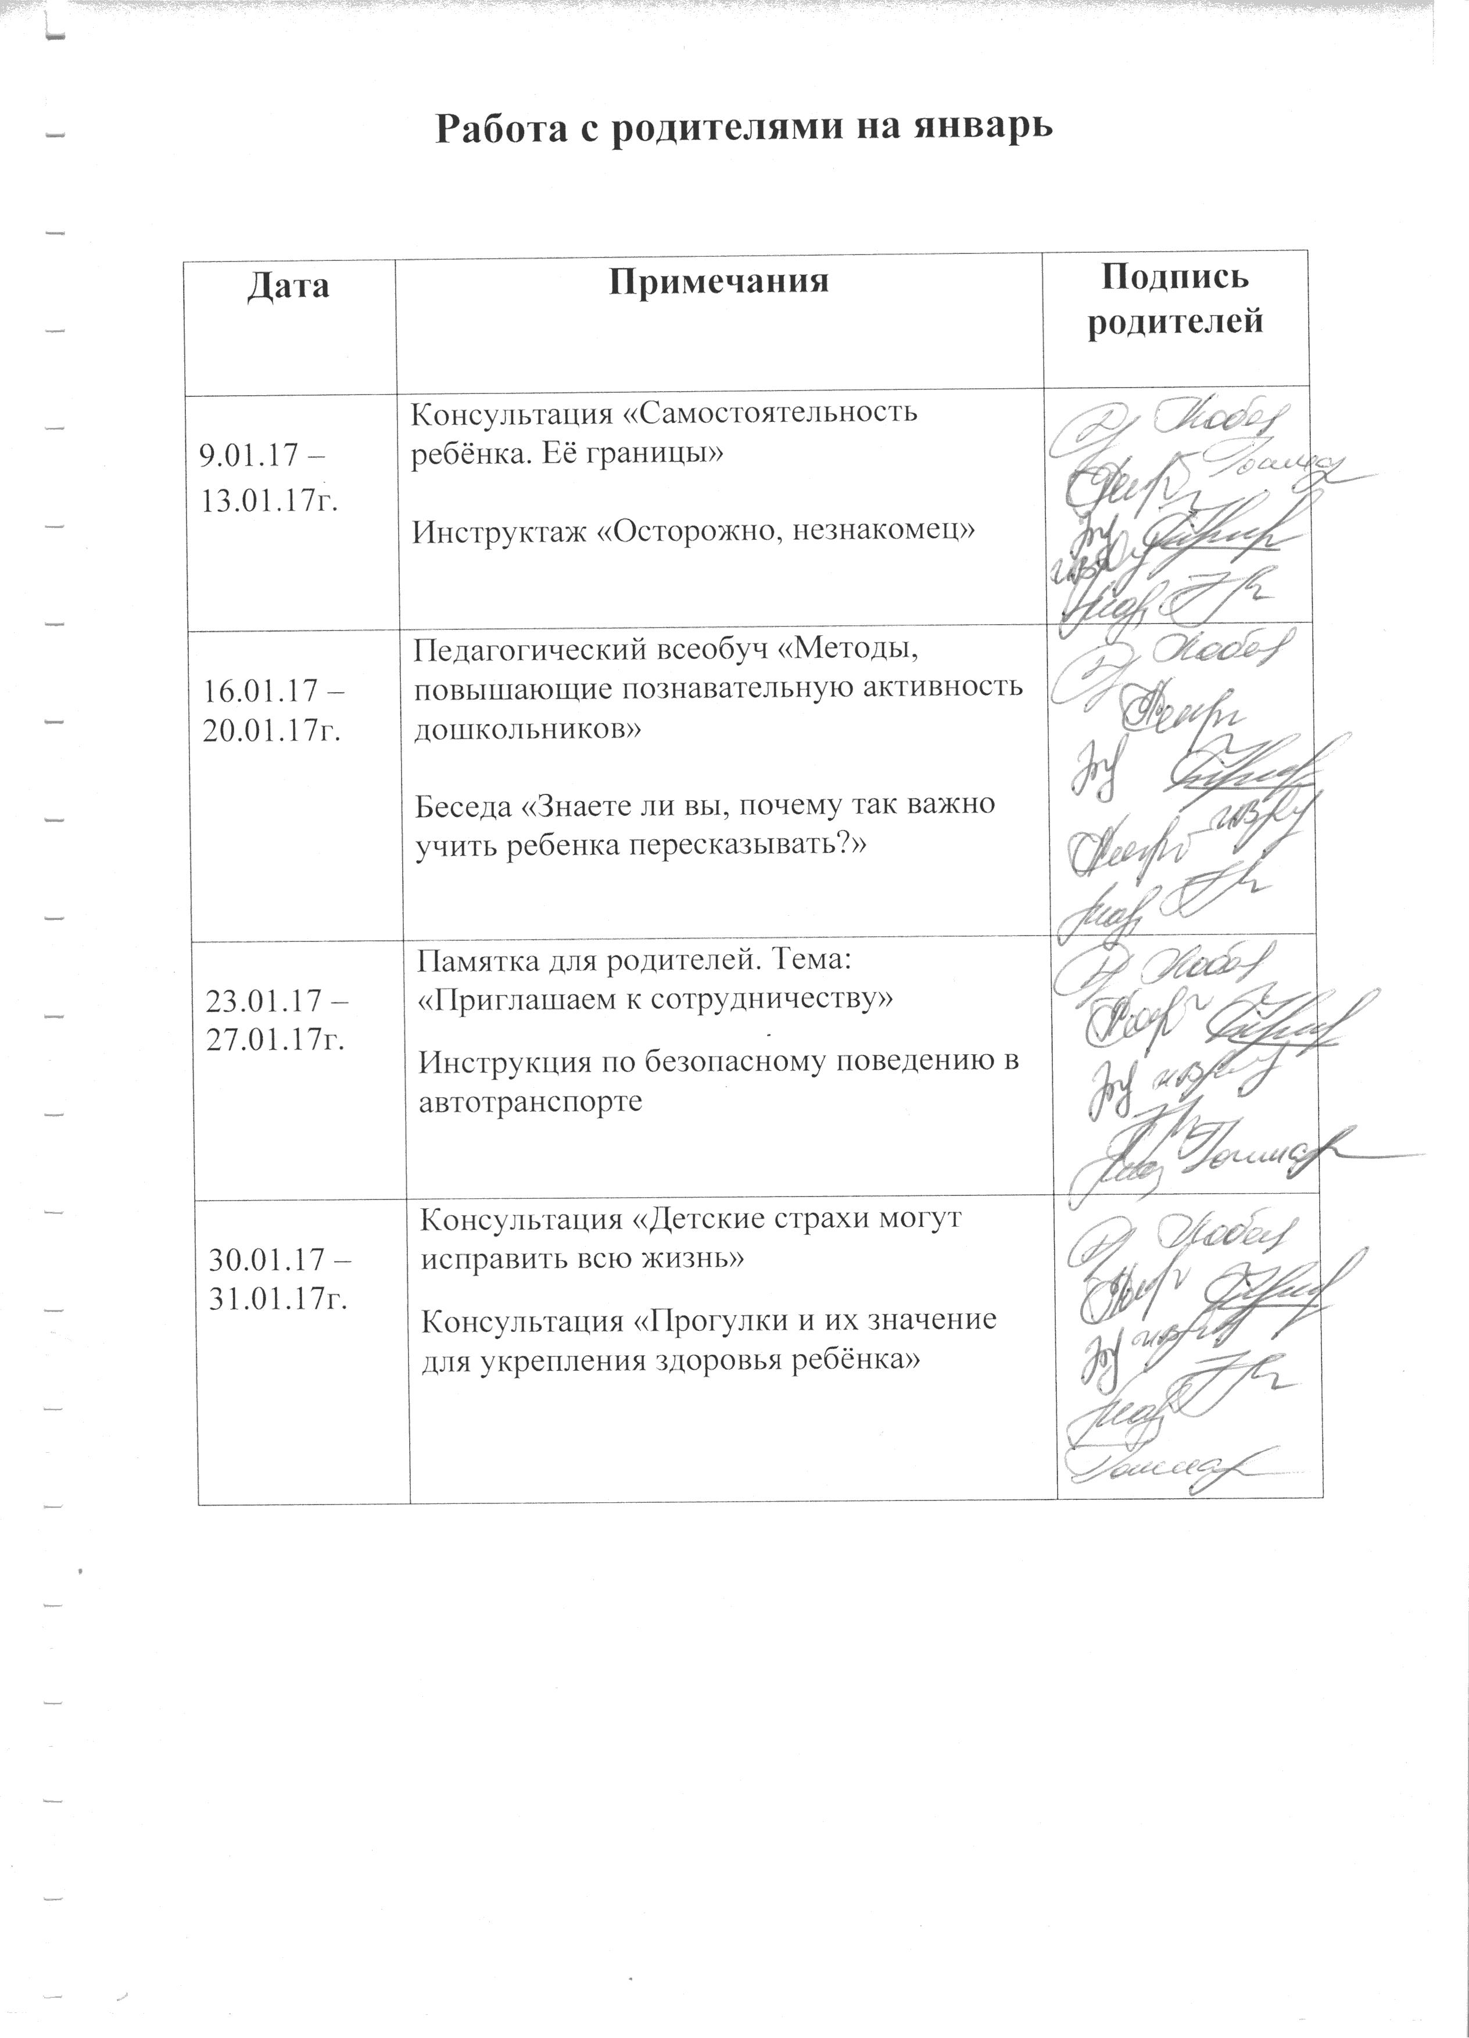
Содержание плана работы с родителями
Январь
№ | Критерий | Мероприятия
 |  | 1 неделя | 2 неделя | 3 неделя | 4неделя
1 | Отношения участников образовательного процесса | Консультация «Самостоятельность ребёнка. Её границы» | Педагогический всеобуч «Методы, повышающие познавательную активность дошкольников» | Памятка для родителей. Тема: «Приглашаем к сотрудничеству» | Консультация «Детские страхи могут исправить всю жизнь»
2 | Информированность | Информированный лист «Мудрые мысли о воспитании» | Беседа «Знаете ли вы, почему так важно учить ребенка пересказывать?» | Рекомендация для родителей «Правила поведения и общения» | Консультация «Прогулки и их значение для укрепления здоровья ребёнка»
3 | Материально-техническая оснащенность учреждения | Инструктаж «Осторожно, незнакомец» | Папка-передвижка «Моя малая Родина» | Инструкция по безопасному поведению в автотранспорте | Участие родителей в неделе здоровья
4 | Деятельность педагогического коллектива | Фольклорный праздник «Коляда» | Памятка «Влияние семьи на развитие ребенка» | Оформление фотогазеты «Мы любим спорт» | Спортивное развлечение «День здоровья»

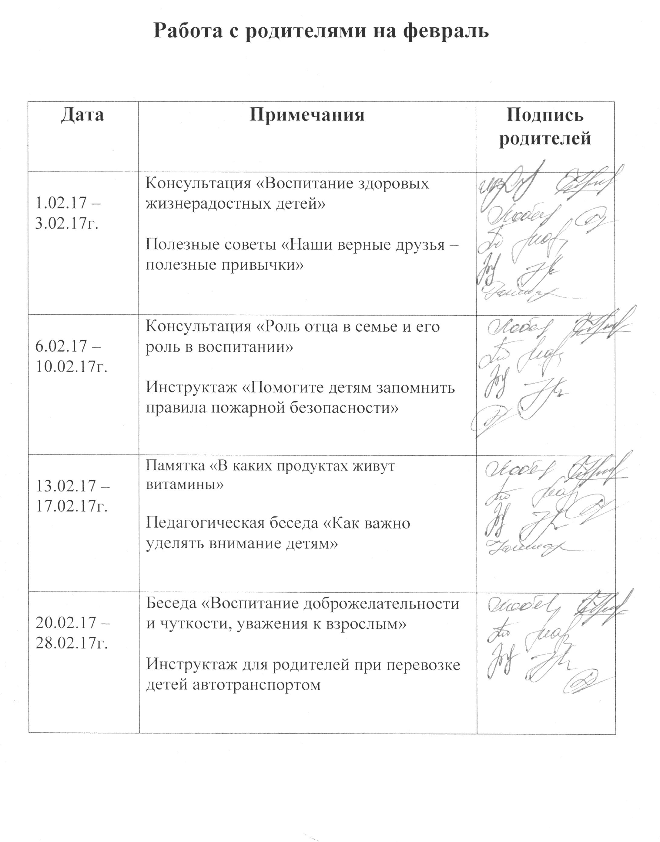

Содержание плана работы с родителями
Февраль
№ | Критерий | Мероприятия
 |  | 1 неделя | 2 неделя | 3 неделя | 4неделя
1 | Отношения участников образовательного процесса | Консультация «Воспитание здоровых жизнерадостных детей» | Консультация «Роль отца в семье и его роль в воспитании» | Памятка «В каких продуктах живут витамины» | Беседа «Воспитание доброжелательности и чуткости, уважения к взрослым»
2 | Информированность | Беседа «Авторитет родителей» | Инструктаж «Помогите детям запомнить правила пожарной безопасности» | Папка-передвижка «Наша Армия. 23 февраля» | Инструктаж для родителей при перевозке детей автотранспортом
3 | Материально-техническая оснащенность учреждения | Полезные советы «Наши верные друзья – полезные привычки | Индивидуальные беседы с папами, тема: «Кого вы считаете главным в воспитании ребенка?» | Педагогическая беседа «Как важно уделять внимание детям» | Участие родителей в подготовке детей к "Дню защитников Отечества"
4 | Деятельность педагогического коллектива | Изготовление буклетов «Гимнастика пробуждения после сна» | Изготовление подарков к Дню Защитников Отечества | Совместная организация мероприятия посвященная  "Дню защитников Отечества" | Развлечение, посвященное празднику 23 февраля

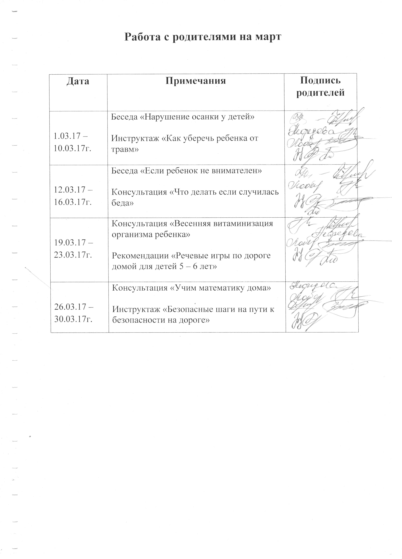
Содержание плана работы с родителями
Март
№ | Критерий | Мероприятия
 |  | 1 неделя |  | 2 неделя | 3 неделя | 4неделя
1 | Отношения участников образовательного процесса |  | Беседа «Нарушение осанки у детей» | Беседа «Если ребенок не внимателен» | Консультация «Весенняя витаминизация организма ребенка» | Консультация «Учим математику дома»
2 | Информированность |  | Инструктаж «Как уберечь ребенка от травм» | Консультация «Что делать если случилась беда» | Рекомендации «Речевые игры по дороге домой для детей 5 – 6 лет» | Инструктаж «Безопасные шаги на пути к безопасности на дороге»
3 | Материально-техническая оснащенность учреждения |  | Статья «Занятая мама – это хорошо или плохо?» | Участие родителей в подготовке детей к «8 Марта» | Наглядно-информированный материал «Ароматеропия» | Привлечь родителей к оформлению огорода на окне
4 | Деятельность педагогического коллектива |  | Изготовление подарков к 8 Марта | Концерт «Душевное богатство» посвященное к 8 Марта | Методическая разработка «Десять способов привить ребенку любовь к природе» | Рекомендации родителям по «использованию светоотражающих элементов»

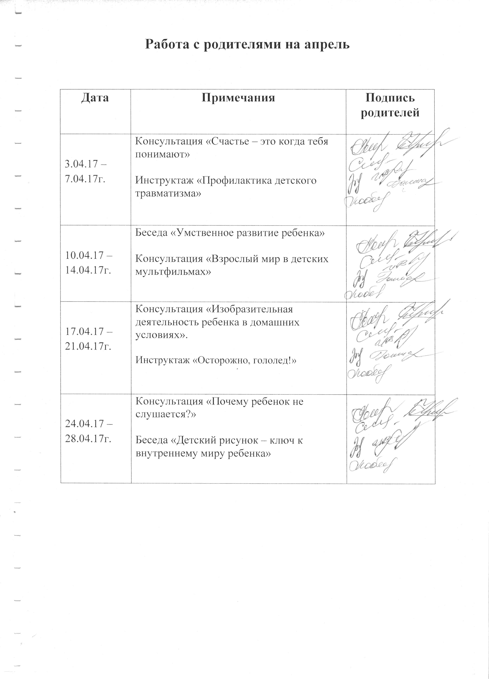
Содержание плана работы с родителями
Апрель
№ | Критерий | Мероприятия
 |  | 1 неделя | 2 неделя | 3 неделя | 4неделя
1 | Отношения участников образовательного процесса | Консультация «Счастье – это когда тебя понимают» | Беседа «Умственное развитие ребенка» | Консультация «Изобразительная деятельность ребенка в домашних условиях». | Консультация «Почему ребенок не слушается?»
2 | Информированность | Инструктаж «Профилактика детского травматизма» | Консультация «Взрослый мир в детских мультфильмах» | Инструктаж «Осторожно, гололед!» | Информирование родителей «Осторожно-клещевой энцефалит»
3 | Материально-техническая оснащенность учреждения | Педагогический всеобуч «Музыка и дети» | Рекомендации «Как заучивать наизусть стихотворение с детьми» | Рекомендации «Почему ребенок не слушается?» | Беседа «Детский рисунок – ключ к внутреннему миру ребенка»
4 | Деятельность педагогического коллектива | Развлечение день смеха | Творческая выставка «Космос рядом с нами» | Изготовление подарков к Пасхе | Изготовление буклетов «Как правильно общаться с ребенком?»

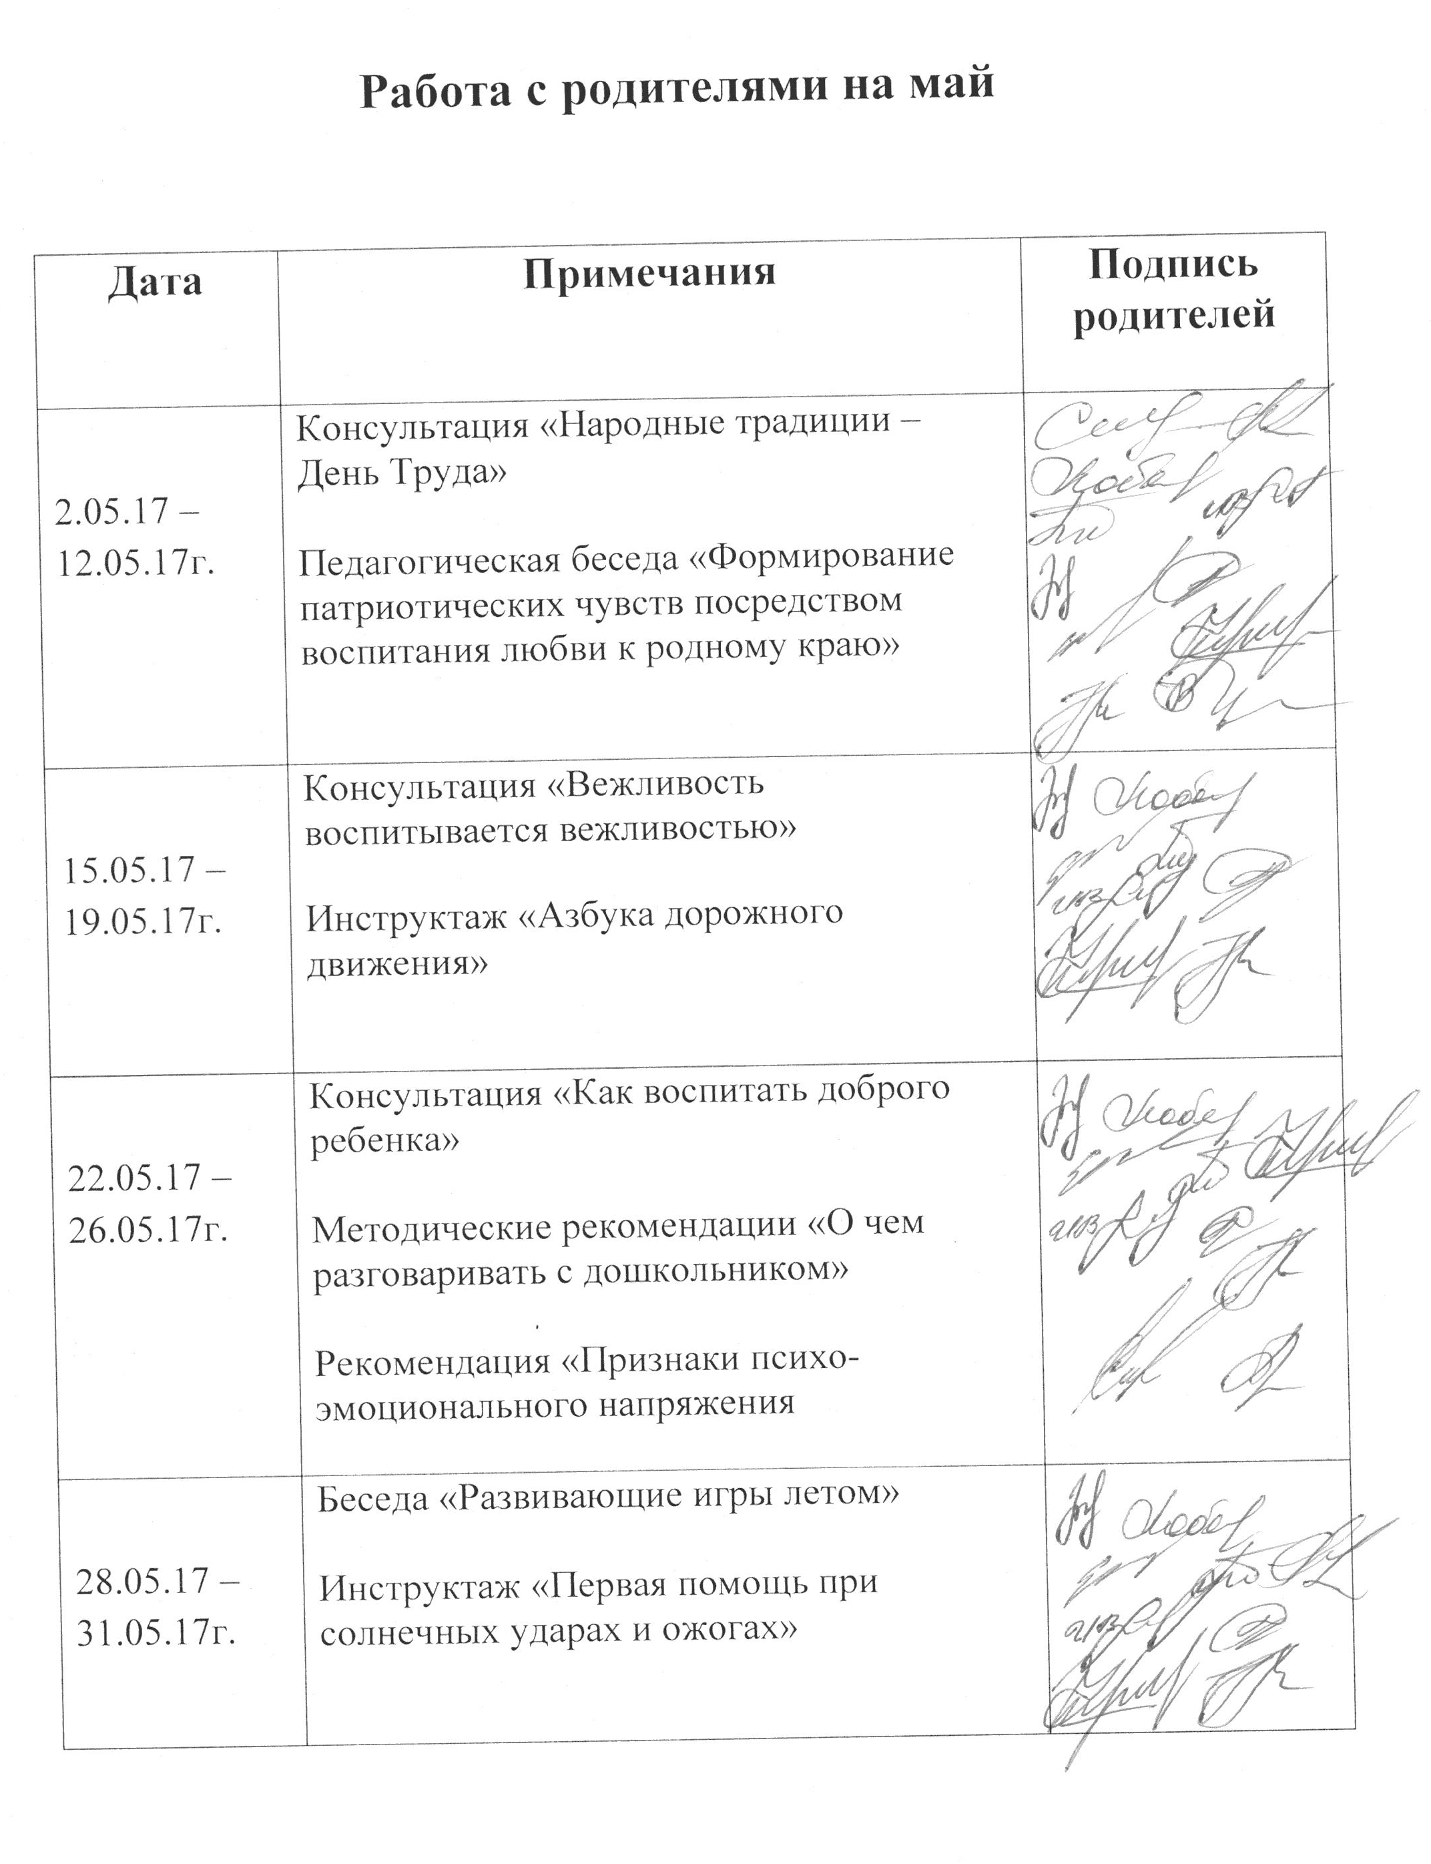

Содержание плана работы с родителями
Май
№ | Критерий | Мероприятия
 |  | 1 неделя | 2 неделя | 3 неделя | 4неделя
1 | Отношения участников образовательного процесса | Консультация «Народные традиции – День Труда» | Консультация «Вежливость воспитывается вежливостью» | Консультация«Как воспитать доброго ребенка» | Беседа «Развивающие игры летом»
2 | Информированность | Педагогическая беседа «Формирование патриотических чувств посредством воспитания любви к родному краю» | Инструктаж «Азбука дорожного движения» | Методические рекомендации «О чем разговаривать с дошкольником» | Инструктаж «Первая помощь при солнечных ударах и ожогах»
3 | Материально-техническая оснащенность учреждения | Участие родителей в подготовке к «Дню Победы» | Участие родителей в  драматизация сказки «Кошкин дом» | Рекомендация «Признаки психо-эмоционального напряжения | Трудовой десант Участие родителей в благоустройстве группы
4 | Деятельность педагогического коллектива | Выставка детских работ «День Победы» | Папка-передвижка «Страна безопасности» | Итоговое родительское собрание | Подготовка к празднику «День защиты детей»

